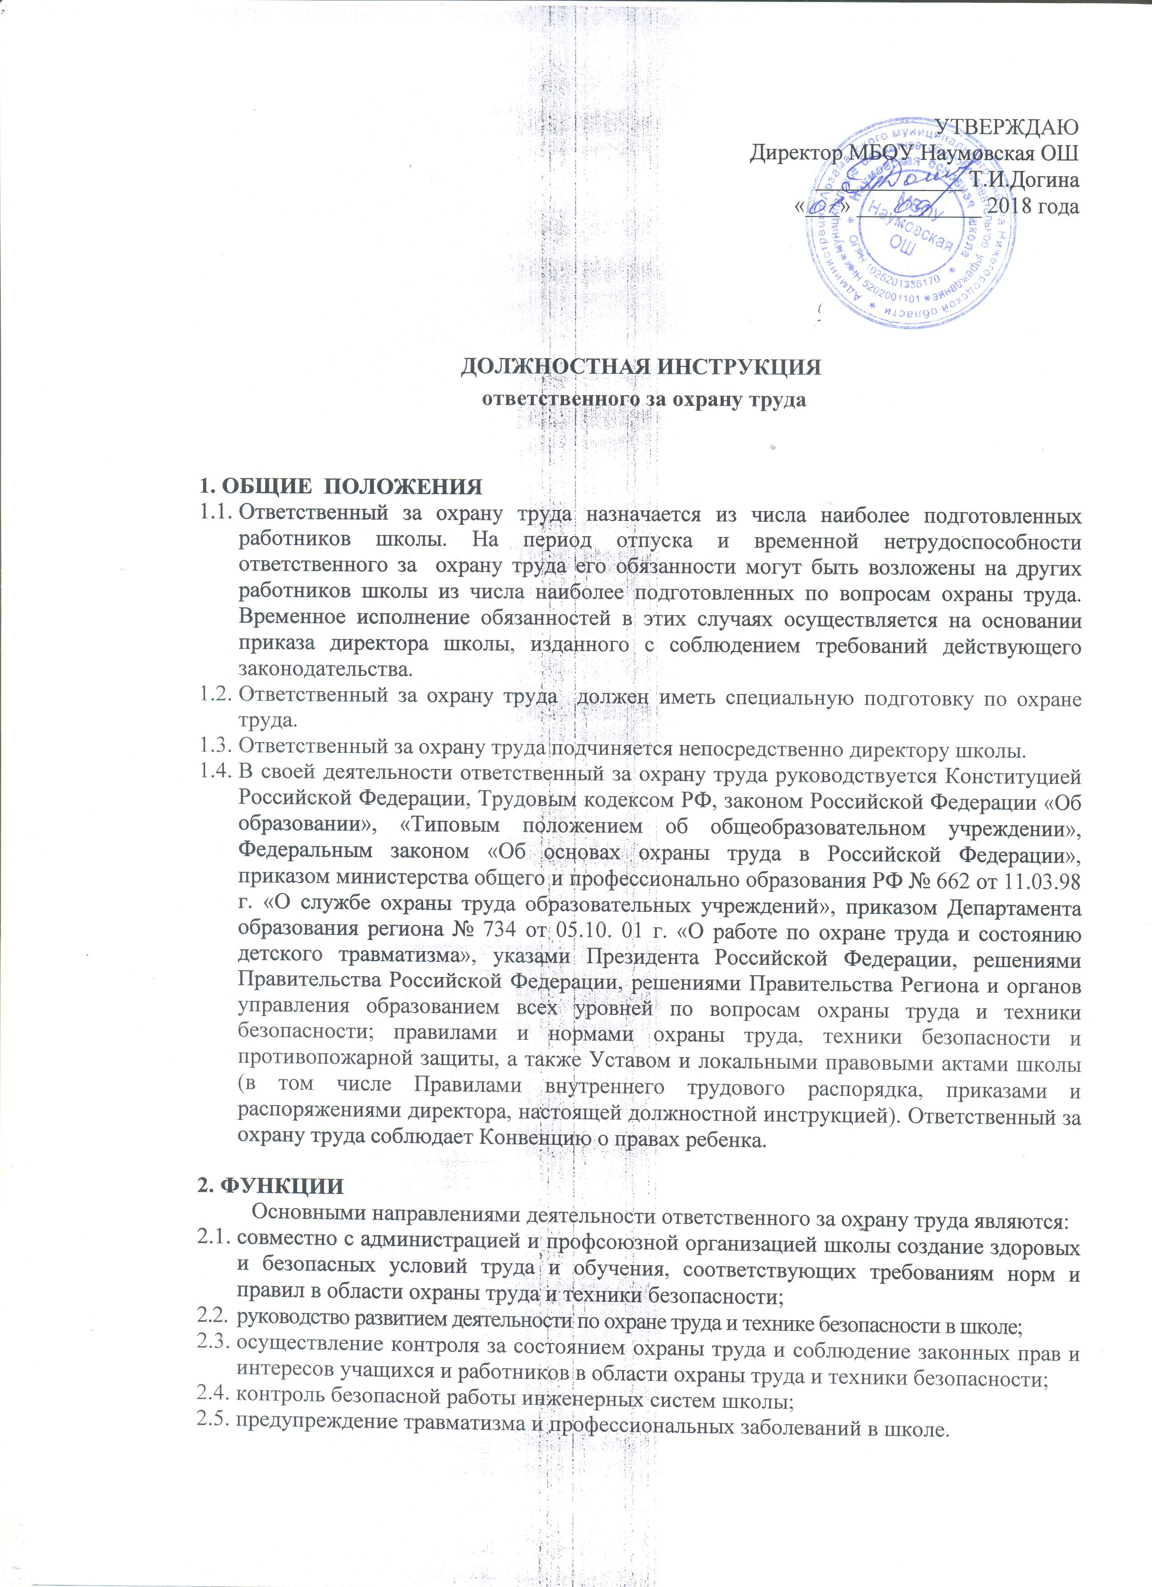 | УТВЕРЖДАЮ  Директор МБОУ Наумовская ОШ  _____________ Т.И.Догина  «___» ___________ 2018 года

ДОЛЖНОСТНАЯ ИНСТРУКЦИЯ
ответственного за охрану труда

1. ОБЩИЕ ПОЛОЖЕНИЯ
- Ответственный за охрану труда назначается из числа наиболее подготовленных работников школы. На период отпуска и временной нетрудоспособности ответственного за охрану труда его обязанности могут быть возложены на других работников школы из числа наиболее подготовленных по вопросам охраны труда. Временное исполнение обязанностей в этих случаях осуществляется на основании приказа директора школы, изданного с соблюдением требований действующего законодательства.
- Ответственный за охрану труда должен иметь специальную подготовку по охране труда.
- Ответственный за охрану труда подчиняется непосредственно директору школы.
- В своей деятельности ответственный за охрану труда руководствуется Конституцией Российской Федерации, Трудовым кодексом РФ, законом Российской Федерации «Об образовании», «Типовым положением об общеобразовательном учреждении», Федеральным законом «Об основах охраны труда в Российской Федерации», приказом министерства общего и профессионально образования РФ № 662 от 11.03.98 г. «О службе охраны труда образовательных учреждений», приказом Департамента образования региона № 734 от 05.10. 01 г. «О работе по охране труда и состоянию детского травматизма», указами Президента Российской Федерации, решениями Правительства Российской Федерации, решениями Правительства Региона и органов управления образованием всех уровней по вопросам охраны труда и техники безопасности; правилами и нормами охраны труда, техники безопасности и противопожарной защиты, а также Уставом и локальными правовыми актами школы (в том числе Правилами внутреннего трудового распорядка, приказами и распоряжениями директора, настоящей должностной инструкцией). Ответственный за охрану труда соблюдает Конвенцию о правах ребенка.

2. ФУНКЦИИ
Основными направлениями деятельности ответственного за охрану труда являются:
- совместно с администрацией и профсоюзной организацией школы создание здоровых и безопасных условий труда и обучения, соответствующих требованиям норм и правил в области охраны труда и техники безопасности;
- руководство развитием деятельности по охране труда и технике безопасности в школе;
- осуществление контроля за состоянием охраны труда и соблюдение законных прав и интересов учащихся и работников в области охраны труда и техники безопасности;
- контроль безопасной работы инженерных систем школы;
- предупреждение травматизма и профессиональных заболеваний в школе.

3. ДОЛЖНОСТНЫЕ ОБЯЗАННОСТИ
Ответственный за охрану труда выполняет следующие должностные обязанности:
- анализирует:
- состояние и причины травматизма, несчастных случаев и профессиональных заболеваний работников и обучающихся;
- условия безопасной работы инженерных систем, технических средств, используемого оборудования и инвентаря;
- прогнозирует:
- тенденции изменения вредных условий труда в школе;
- безопасные условия работы инженерных систем, технических средств, оборудования и механизмов;
- материальные затраты на организацию мероприятий по охране труда;
- последствия запланированных мероприятий по охране труда;
- планирует и организует:
- текущее и перспективное планирование деятельности коллектива по охране труда;
- разработку необходимой документации по охране труда и технике безопасности;
- осуществление систематического контроля за соблюдением требований охраны труда и техники безопасности;
- работу по подготовке помещений и инженерных систем к их безопасному использованию в учебно-воспитательном процессе;
- работу по проведению вводного инструктажа и инструктажа на рабочем месте;
- мероприятия по оснащению учебных кабинетов и других помещений школы в соответствии с требованиями охраны труда и техники безопасности;
- с участием заместителей директора своевременное составление актов-разрешений на использование в образовательном процессе специальных и учебных кабинетов, мастерских, помещений физкультурно-оздоровительного блока, а также подсобных помещений;
- мероприятия по предупреждению несчастных случаев;
- аттестацию рабочих мест с вредными условиями труда;
- координирует:
- разработку необходимой документации по охране труда, технике безопасности, безопасной эксплуатации инженерных систем;
- деятельность сотрудников школы и представителей сторонних организаций при проведении мероприятий по охране труда, технике безопасности, эксплуатации и ремонту инженерных систем;
- контролирует:
- выполнение требований охраны труда и техники безопасности всеми сотрудниками и учащимися школы;
- рациональное расходование материальных средств, выделенных на проведение мероприятий по охране труда и технике безопасности;
- соответствие используемых в образовательном процессе оборудования, приборов, технических и наглядных средств обучения, материалов требованиям охраны труда и техники безопасности;
- безопасный режим работы инженерных систем;
- корректирует:
- ход проведения мероприятий по охране труда и технике безопасности;
- план безопасного режима работы инженерных систем;
- разрабатывает:
- локальную нормативную документацию по охране труда и технике безопасности;
- инструкции по безопасной эксплуатации инженерных систем, технических средств, оборудования;
- обеспечивает:
- своевременное и правильное проведение аттестации рабочих мест;
- своевременное и правильное проведение всех видов инструктажа по охране труда и технике безопасности;
- своевременное проведение мероприятий по предупреждению травматизма;
- расследование, учет и отчет по несчастным случаям в соответствии с установленными формами и сроками;
- составление отчетов по охране труда в соответствии с установленными формами и сроками;
- своевременное составление инструкций по безопасной эксплуатации инженерных систем;
- консультирует:
- сотрудников и учащихся школы по вопросам охраны труда и техники безопасности,
- сотрудников школы по вопросам безопасной эксплуатации инженерных систем.

4. ПРАВА
Ответственный за охрану труда имеет право в пределах своей компетенции:
  - присутствовать:
- во время проведения любых мероприятий в школе с целью контроля соблюдения требований охраны труда, техники безопасности и безопасной эксплуатации инженерных систем, технических средств и оборудования;
  - предъявлять требования:
- сотрудникам и учащимся школы по соблюдению техники безопасности и безопасной эксплуатации инженерных систем, технических средств и оборудования;
- о приостановке работ и эксплуатации инженерных систем в случае непосредственной угрозы жизни и здоровью работников и учащихся;
- о приостановке любых мероприятий, проводимых в школе, в случае нарушения требований охраны труда, техники безопасности и безопасной эксплуатации инженерных систем;
  - представлять:
- к дисциплинарной ответственности директору школы сотрудников и учащихся, нарушающих требования охраны труда, техники безопасности и безопасной эксплуатации инженерных систем;
  - принимать участие:
- в рассмотрении трудовых споров, связанных с изменением условий труда, нарушением законодательства об охране труда, обязательств, установленных коллективными договорами или соглашениями по охране труда;
- в ведении переговоров с партнерами школы по вопросам охраны труда, техники безопасности и безопасной эксплуатации инженерных систем;
  - устанавливать:
- от имени школы деловые контакты с лицами и организациями, могущими способствовать совершенствованию безопасных условий труда и безопасной эксплуатации инженерных систем;
  - вносить предложения:
- по совершенствованию охраны труда, техники безопасности и безопасной эксплуатации инженерных систем, технических средств и оборудования;
  - запрашивать:
- у руководства, получать и использовать информационные материалы и нормативно-правовые документы, необходимые для исполнения своих должностных обязанностей;
  - повышать:
- свою квалификацию.

5. ОТВЕТСТВЕННОСТЬ
- За неисполнение или ненадлежащее исполнение без уважительных причин Устава и Правил внутреннего трудового распорядка школы, законных распоряжений директора школы и иных локальных нормативных актов, должностных обязанностей, установленных настоящей Инструкцией, в том числе за не использование прав, предоставленных настоящей Инструкцией, повлекшее нарушение требований охраны труда, техники безопасности и безопасной эксплуатации инженерных систем, ответственный за охрану труда несет дисциплинарную ответственность в порядке, определенном трудовым законодательством. За грубое нарушение трудовых обязанностей в качестве дисциплинарного наказания может быть применено увольнение.
- За нарушение правил пожарной безопасности, охраны труда, санитарно-гигиенических правил организации учебно-воспитательного процесса ответственный за охрану труда привлекается к административной ответственности в порядке и в случаях, предусмотренных административным законодательством.
- За виновное причинение школе или участникам образовательного процесса ущерба (в том числе морального) в связи с исполнением (неисполнением) своих должностных обязанностей, а также не использование прав, предоставленных настоящей инструкцией, ответственный за охрану труда несет материальную ответственность в порядке и в пределах, установленных трудовым и (или) гражданским законодательством.

6. ВЗАИМООТНОШЕНИЯ. СВЯЗИ ПО ДОЛЖНОСТИ.
Ответственный за охрану труда:
- самостоятельно планирует свою работу на каждый учебный год и каждый учебный модуль. План работы утверждается директором школы не позднее пяти дней с начала планируемого периода;
- представляет директору школы письменный отчет о своей деятельности объемом не более пяти машинописных страниц в течение 10 дней по окончании каждого учебного модуля;
- информирует директора школы и соответствующие службы обо всех несчастных случаях, нарушениях требований охраны труда и техники безопасности;
- получает от директора школы информацию нормативно-правового и организационно-методического характера, знакомится под расписку с соответствующими документами;
- систематически обменивается информацией по вопросам, входящим в его компетенцию, с сотрудниками школы;
- передает директору школы информацию, полученную на совещаниях и семинарах различного уровня, непосредственно после ее получения.

С инструкцией ознакомлен (а): ____________________ __________________________
(подпись) (Ф.И.О.)

Копию инструкции получил(а): ____________________
(подпись)

